DRUŠTVO 21.04

Zadatak: pročitati tekst

Zavičajno tradicijsko bogatstvo

Zasigurno voliš slušati priče o tome kako se nekad živjelo, čime su se ljudi bavili, kako su se odijevali.
Ovdje možeš pročitati i vidjeti kako se nekad živjelo – ne moraš ovo prepisivati u bilježnicu.

Ovako su izgledale stare međimurske kuće (hiže). Kostur kuće bio je od drveta. Stropovi su se izrađivali od trstike, a krov se pokrivao slamnatim snopovima.
Kuća je imala dvije sobe (prvu i zadnju hižu) i kuhinju, a novije su imale i hodnik (ganjčec).
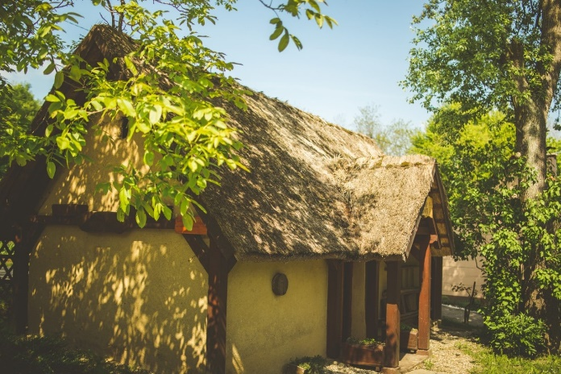
Slika preuzeta sa: https://www.lovelymedjimurje.com/medimurska-hiza-kak-se-negda-zivelo/ gdje možeš detaljnije pročitati kako su izgledale nekad kuće.

Svako dvorište je imalo gospodarske objekte

Kotec je svinjac. Pod njegovim krovom bio je smješten kokošinjac. Kokoši su se na njega penjale pomoću ljestava (lojtri)
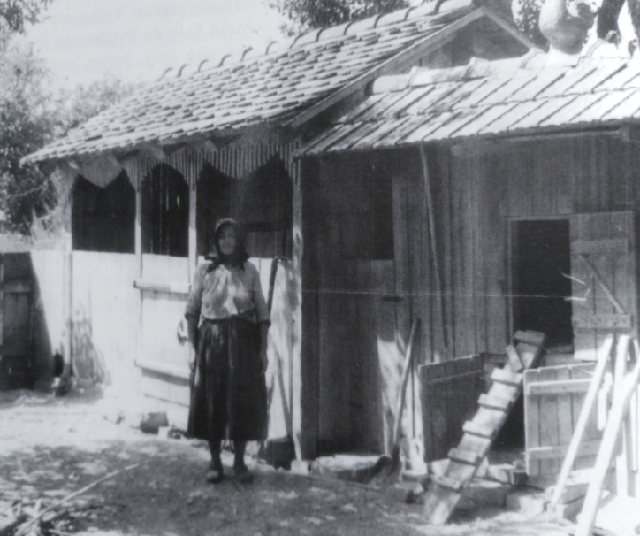
Preuzeto sa https://podravske-sirine.com.hr/arhiva/10035

Štala – u štali su boravile krave ili konji. Njihov je broj ovisio je li obitelj bogata ili siromašna.
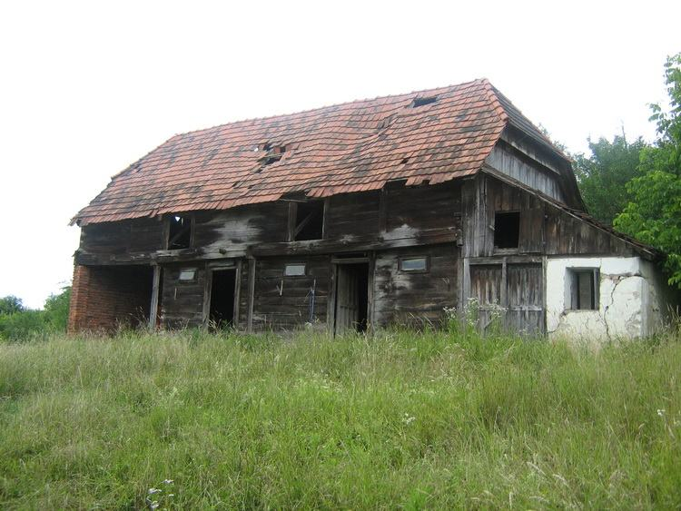

Škedenj je spremište za sijeno i alata kojim se obrađuje zemlja
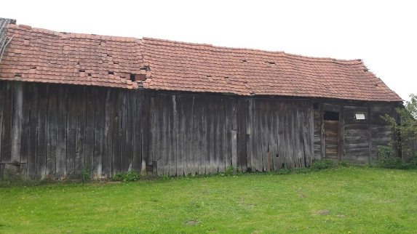
Preuzeto sa https://medjimurje.hr/magazin/kajkaviana/sto-je-skedenj-i-od-cega-se-sastojao0-23072/

Pročitaj glasno poznatu međimursku pjesmu

Ljubav se ne trži

Ljubav se ne trži niti ne kupuje,
ljubav se ne trži niti ne kupuje.
Ko ljubiti ne zna, ko ljubiti ne zna
naj se ne hapljuje.
Če je ljubav v srcu istinska il prava,
če je ljubav v srcu istinska il prava,
z njega ju ne spere, z njega ju ne spere,
Mura niti Drava.
Kad ja, draga, vidim tvoje joči črne,
kad ja, draga, vidim tvoje joči črne,
ljubav vu mom srcu, ljubav vu mom srcu,
nigdar ne vutrne

